【轨物方案】从“程序化”到“智能化”：一键顺控系统如何实现倒闸操作 70% 的效率跨越
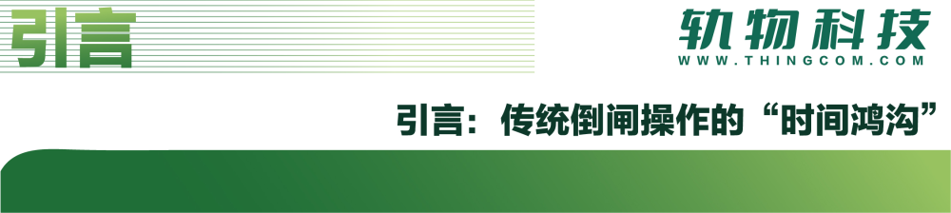
在传统的配电网运维中，倒闸操作是一项极其耗费人力与时间的精密任务。运维人员必须严格遵循“唱票－复诵－现场检查”的繁琐流程，依靠肉眼确认断路器、手车和接地刀的位置。在面对大规模、高复杂度的配电网时，这种模式不仅效率低下，且极易受疲劳或环境视线影响，存在带负荷合接地刀等严重的人因误操作风险。
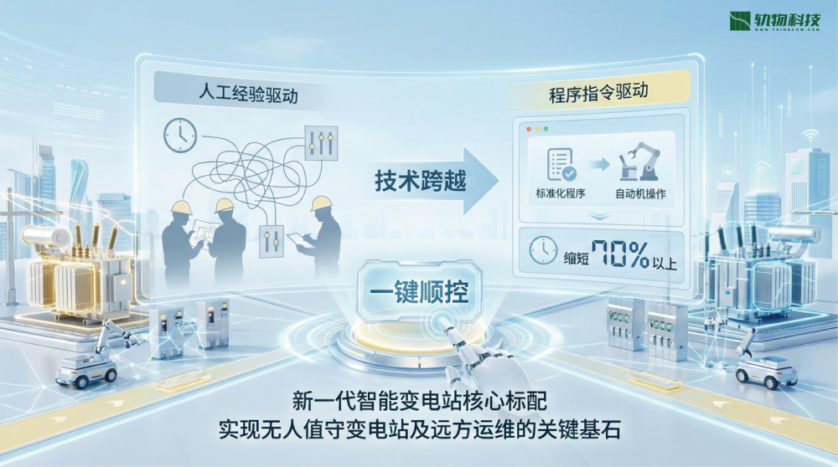
“一键顺控”作为新一代智能变电站的核心标配，实现了从“人工经验驱动”到“程序指令驱动”的技术跨越。通过将操作票固化为标准化程序，该技术可将单次倒闸操作的耗时缩短 70% 以上，是实现无人值守变电站及远方运维的关键基石。

一键顺控是指将传统的纸质操作票逻辑转化为计算机可执行的算法。系统通过监控主机按预设逻辑自动下达指令，实现对开关柜三工位（断路器、隔离手车、接地刀）的连续遥控。
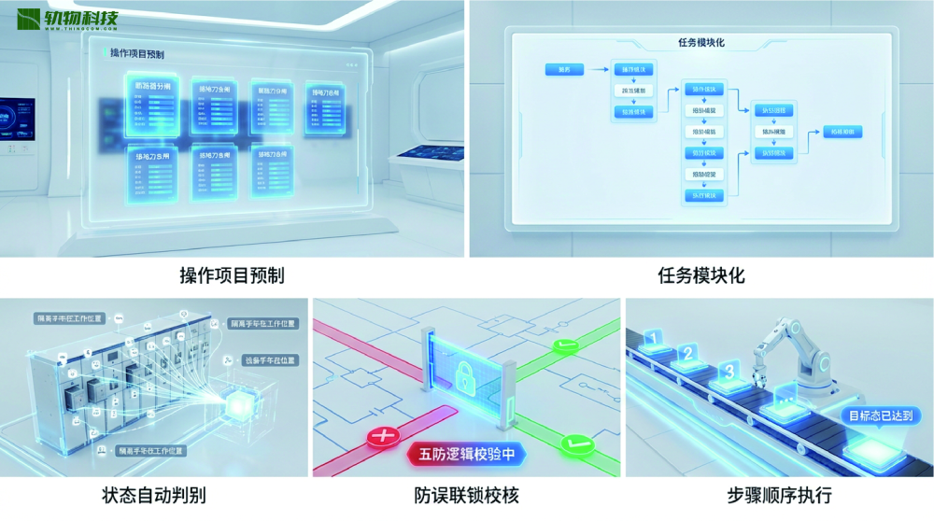
其核心特征提炼为以下五个方面：
- 操作项目预制： 基于不同工况，提前将操作票步骤固化在系统库中。
- 任务模块化： 将复杂的倒闸流程拆解为标准化的指令块。
- 状态自动判别： 系统通过多源传感器实时感知设备位置。
- 防误联锁校核： 内置强制性的“五防”逻辑及电气闭锁闭环控制。
- 步骤顺序执行： 按照既定逻辑链条，全自动驱动设备动作直至达到目标态。

一键顺控的逻辑核心是对开关柜“四个状态”的精准识别。系统引入了状态充电时间（Tcd）机制：只有当传感器检测到的位置信号持续满足要求并达到 5 秒（Tcd 时间）后，系统才判定状态转换有效，从而有效滤除信号闪烁带来的误判。
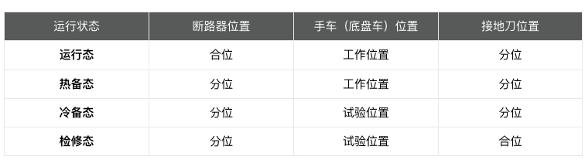
智能化无缝切换逻辑： 系统具备极强的状态感知能力。当操作员下达如“转检修”指令后，系统会自动检测当前起始状态（如“运行态”），并根据内置逻辑链条自动补全所有中间步骤。这种“目标导向”的逻辑确保了操作的连贯性。

一键顺控通过标准化的任务执行，使电力系统的整体效率实现了质的突破。
典型操作流程拆解：
- 转检修操作： 下达指令 -> 断开断路器 -> 摇出底盘车至试验位置 -> 合上接地刀。
- 转运行操作： 下达指令 -> 拉开接地刀 -> 摇进底盘车至工作位置 -> 合上断路器。
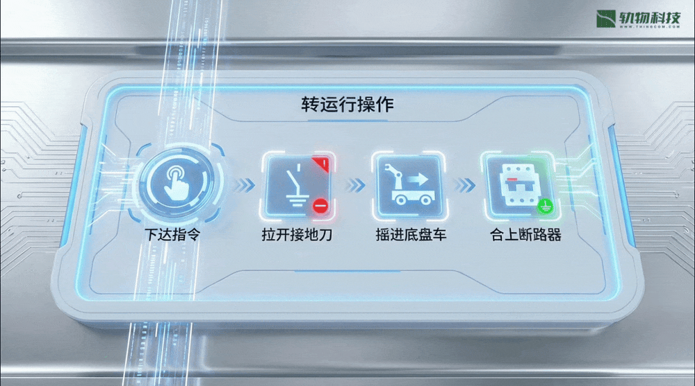
效率实测表现： 根据实际运行数据，一键顺控将原本需要“几十分钟至数小时”的手工操作压缩至分钟级，单次操作耗时缩短达 70%。在全厂/全站停送电等大规模启动场景中，累计启动耗时可缩短 10 小时以上。从整体运维维度看，系统能带来约 30% 的综合效率增益。

安全是实现“一键”操作的前提。系统通过深度集成 AI 与机械保护逻辑，构建了全方位的安全防线：
- 双辅助判据（AI 视频识别）： 除了传统的电信号位置反馈，系统通过摄像头采集实时画面。利用 AI 图像比对算法，对开关位置及接地刀触头状态进行二次确认。识别结果直接上传后台并嵌入逻辑控制回路，实现“双重校验”。
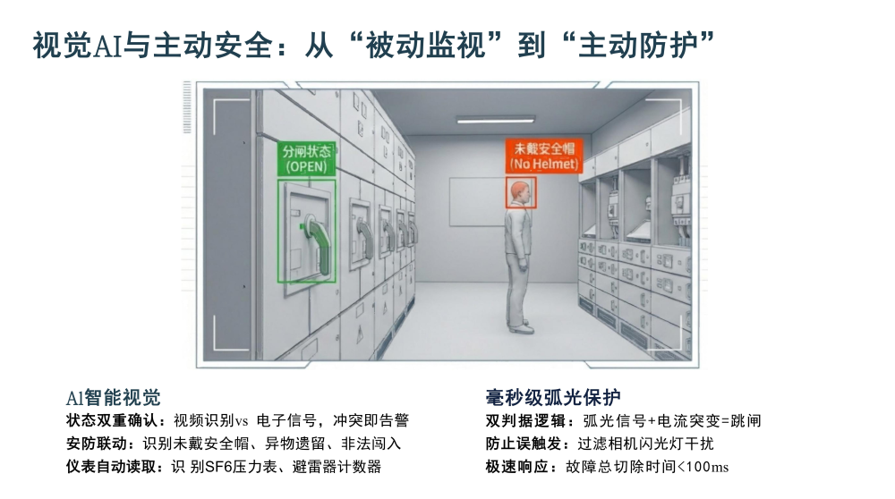
- 电机保护与自愈逻辑： 针对底盘车等电动机构，系统支持“软启软停”以降低机械冲击。当发生电机堵转（如机构阻滞）时，系统遵循以下分级保护：堵转停止 -> 自动反转退回初始位置 -> 二次堵转时硬停止并发出告警。
- 离合装置： 电动机构必须配备手动/自动离合装置。当进行手动操作时，离合器可实现自动切换并与电动操作互为闭锁，确保维护过程中的人机安全。

实现高度智能化的顺控，离合、测控与监测硬件的精密配合缺一不可。以典型项目为例，其硬件矩阵包括：
- 智能开关柜测控终端（SR-IED）： 系统核心，支持 IEC 61850 通讯协议，集成电气参数测量与一键顺控开入开出量。
- 智能边缘网关（kgg-01）： 负责数据汇聚，并通过以太网或 EC104 规约将遥测遥信数据转发至厂站控制中心。
- 机械特性监测单元（SR-MECH）： 具备“专家诊断”能力，通过霍尔传感器与位移传感器，实时分析线圈电流波形、合分闸速度、开距及超程，预测设备寿命。
- 三工位控制器（SR-MOTO）： 专门负责控制断路器、底盘车与接地刀的电动执行。
- 可视化监控（SR-2010S）： 具备夜视功能与 AI 识别能力的摄像头矩阵。
- 本地交互终端（SR-HMI 10）： 10 寸彩色触摸屏，提供就地顺控操控界面与实时波形展示。
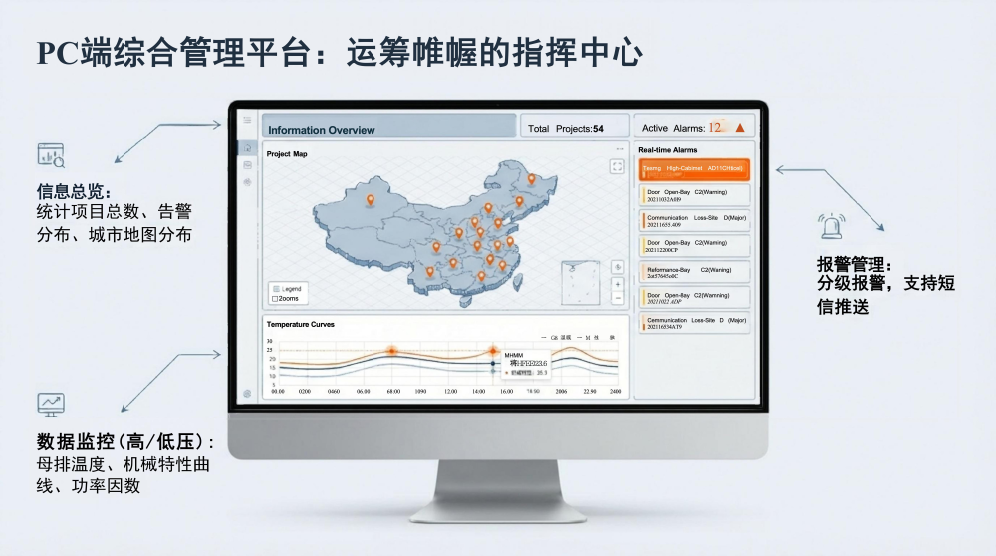

随着电力物联网技术的深入，一键顺控正迎来两个重要的演进方向：
- 空间维度的跃迁： 从单站本地操作向“集控中心 + 远方一键顺控”跨越，实现跨间隔、跨站点的远程集中管控。
- 决策维度的升级： 系统将从简单的“固定顺序执行”进化为具备“态势感知”与“智能决策”能力的进阶形态。通过在线仿真，系统可对操作票进行实时风险评估；在发生突发异常时，系统能基于全景状态感自适应调整操作步骤，真正实现区域级乃至网架级的智能化协同。

